УТВЕРЖДЕНО
распоряжением
Заместителя Главы городского округа «город Якутск»
от________________№__________________
.
СВЕДЕНИЯ О ЗЕМЕЛЬНОМ УЧАСТКЕ
«ПРОЕКТ МЕЖЕВАНИЯ ТЕРРИТОРИИ С. ТУЛАГИНО-СЫРДАХ ГО «ГОРОД ЯКУТСК», №1853Р ОТ 03.11.2016 Г.
УСЛОВНЫЙ НОМЕР УЧАСТКА 5.370 - с площадью 1183 кв.м
Кадастровый квартал: 14:35:106002
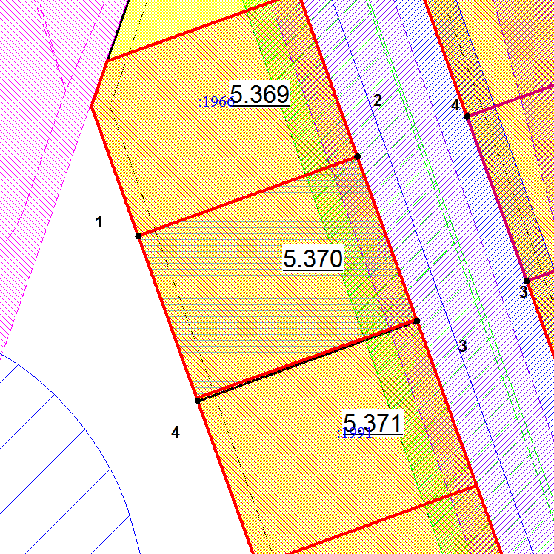
Масштаб 1: 500

№ | Х | У
1 | 904159,49 | 543915,02
2 | 904173,13 | 543952,62
3 | 904145,24 | 543962,74
4 | 904131,73 | 543925,09

